**Gleichungen: Waagenmodell**

**Aufgabe**: **Zeichne** zu jeder Gleichung eine passende Waage. Wie kannst du die Lösung ermitteln? **Zeichne** eine Bildfolge und schreibe zu jedem Bild die passende Gleichung auf. *Hinweis: Nicht bei jeder Aufgabe benötigst du alle Zeilen.*

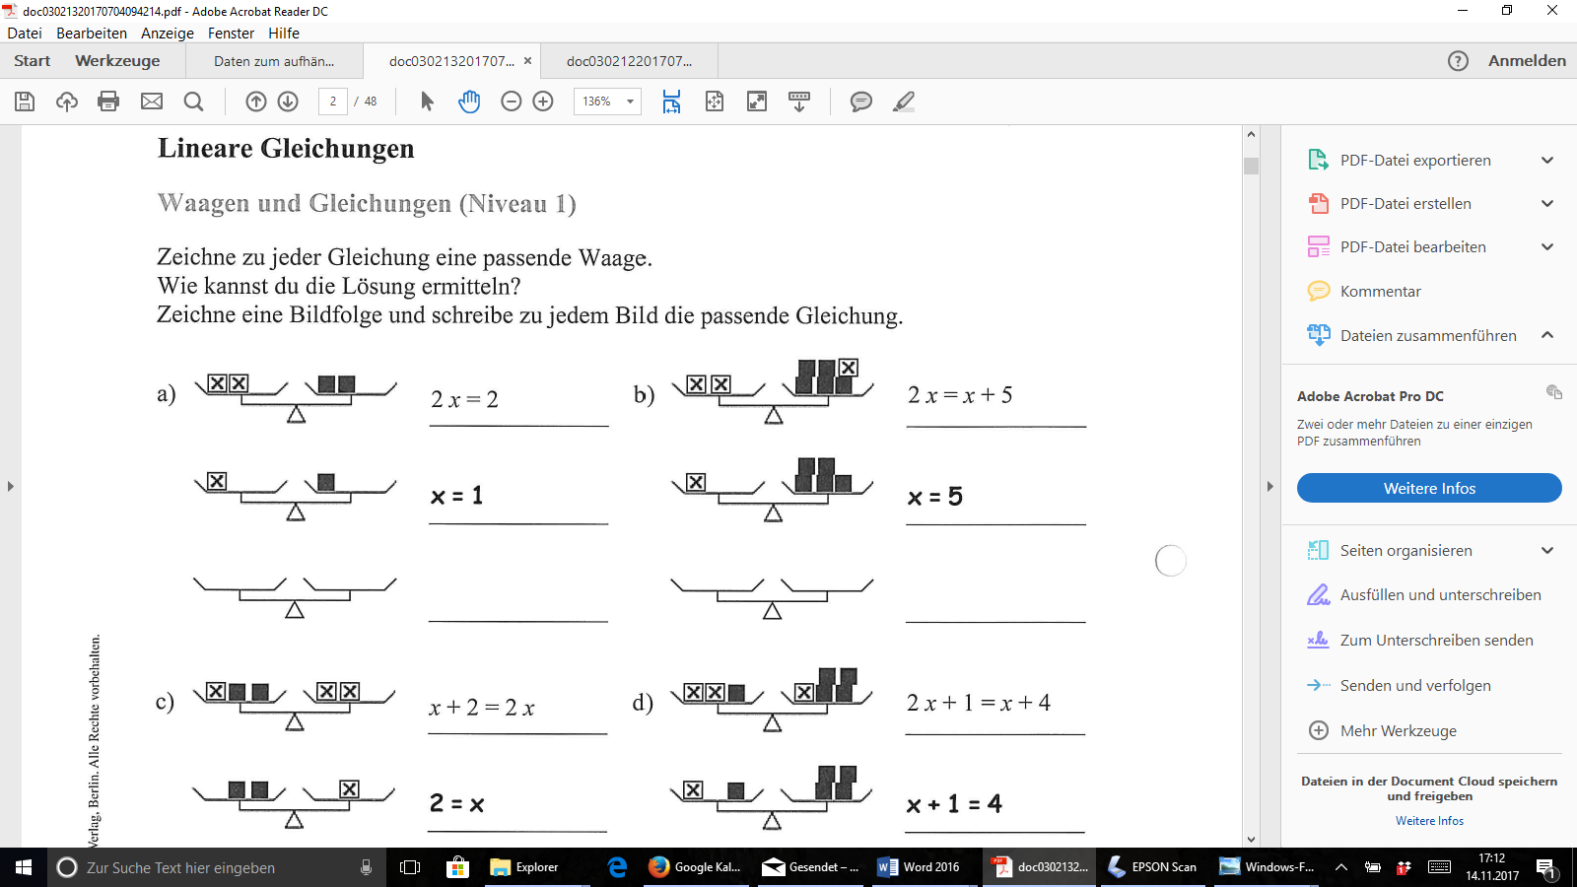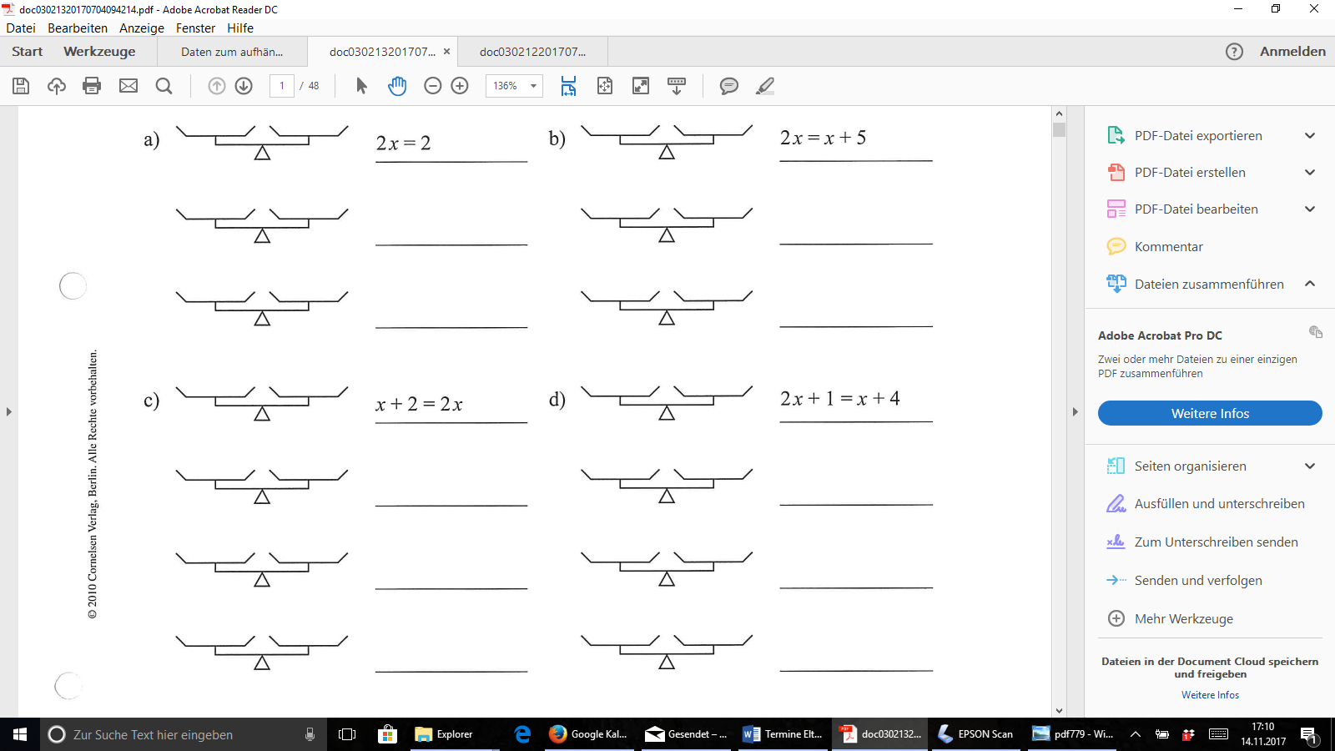

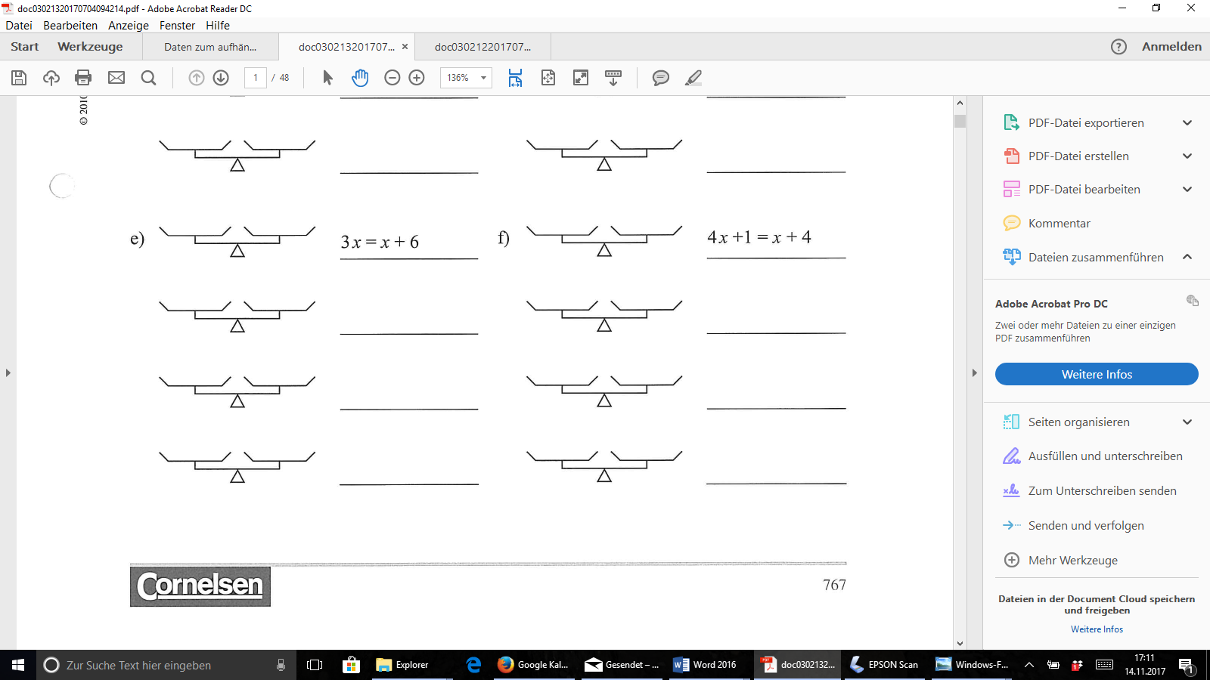

Lösungen unsortiert: 5, 1, 2, 3, 1, 3

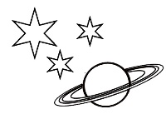**Gleichungen: Waagenmodell**

**Aufgabe**: **Zeichne** zu jeder Gleichung eine passende Waage. Wie kannst du die Lösung ermitteln? **Zeichne** eine Bildfolge und schreibe zu jedem Bild die passende Gleichung auf. *Hinweis: Nicht bei jeder Aufgabe benötigst du alle Zeilen.*

